**Web Programming**

Lab - 9

Java Script

Name: Sushen Grover

Reg No: 23BCE1728

Slot: L11+L12+L31+L32

Class No: CH2024250502774

Course Code: BCSE203E

Faculty: Dr. L.M. Jenila Livingston

Question 1:

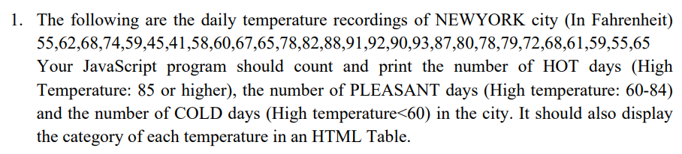

Code:

**HTML**

<!DOCTYPE html>

<html lang="en">

<head>

    <meta charset="UTF-8">

    <meta name="viewport" content="width=device-width, initial-scale=1.0">

    <title>23BCE1728</title>

    <style>

        *{

            font-size: 12px;

        }

        table{

            border-collapse: collapse;

            border: 2px solid black;

        }

        th,td{

            width: 150px;

            text-align: left;

        }

    </style>

</head>

<body>

    <h2>Exercise 9.1</h2>

    <table *border*="1">

    </table>

    <script src="script1.js"></script>

</body>

</html>

**JS**

let table=document.querySelector('table');

let arr=[55,62,68,74,59,45,41,58,60,67,65,78,82,88,91,92,90,93,87,80,78,79,72,68,61,59,55,65];

console.log(arr);

let f=document.createDocumentFragment();

let hot=0,pleasent=0,cold=0;

for(let i in arr){

    let category="";

    if(arr[i]>=85){hot++;category="HOT";}

    else if(arr[i]<85&&arr[i]>=60){pleasent++;category="PLEASENT";}

    else{cold++;category="COLD";}

    let newRow=document.createElement('tr');

    let td1=document.createElement('td');

    td1.innerText=parseInt(i)+1;

    let td2=document.createElement('td');

    td2.innerText=arr[i];

    let td3=document.createElement('td');

    td3.innerText=category;

    newRow.append(td1,td2,td3);

    f.append(newRow);

}

let newElement=document.createElement('div');

newElement.innerHTML='<p>No of HOT days: '+hot+'</p><p>No of PLEASENT days: '+pleasent+'</p><p>No of COLD days: '+cold+'</p>';

document.body.appendChild(newElement);

let headerRow=document.createElement('tr');

let th1=document.createElement('th');

th1.innerText="Day"

headerRow.appendChild(th1);

let th2=document.createElement('th');

th2.innerText="Temperature"

headerRow.appendChild(th2);

let th3=document.createElement('th');

th3.innerText="Category"

headerRow.appendChild(th3);

table.appendChild(headerRow);

table.appendChild(f);

Output:

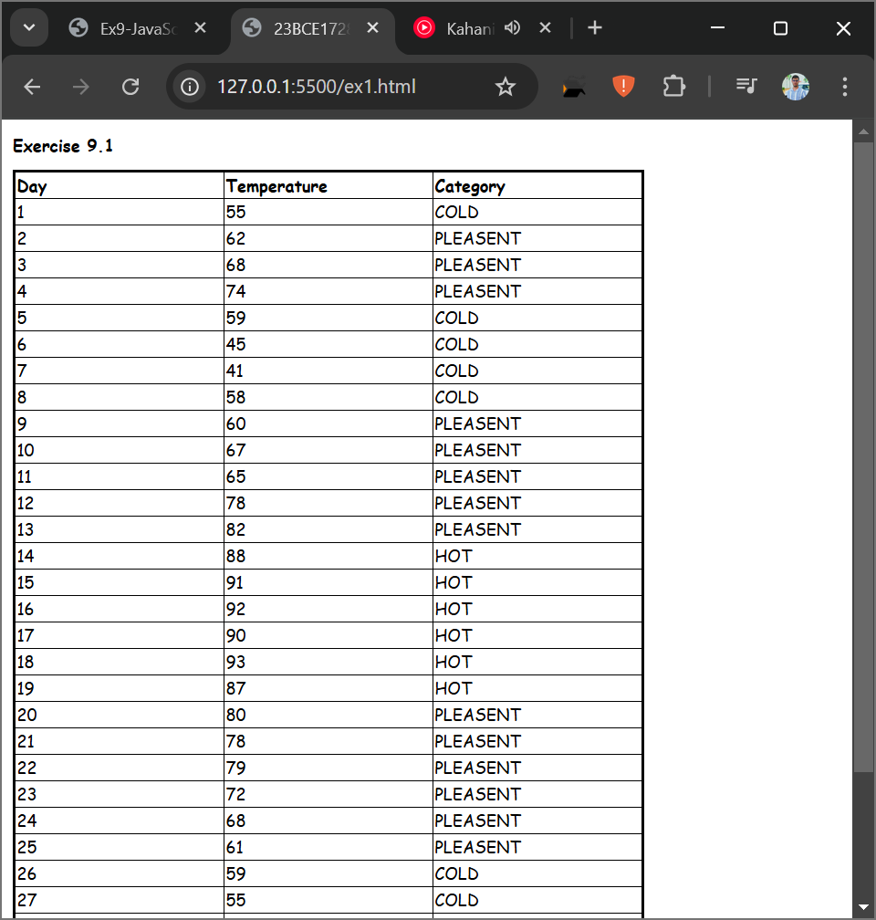

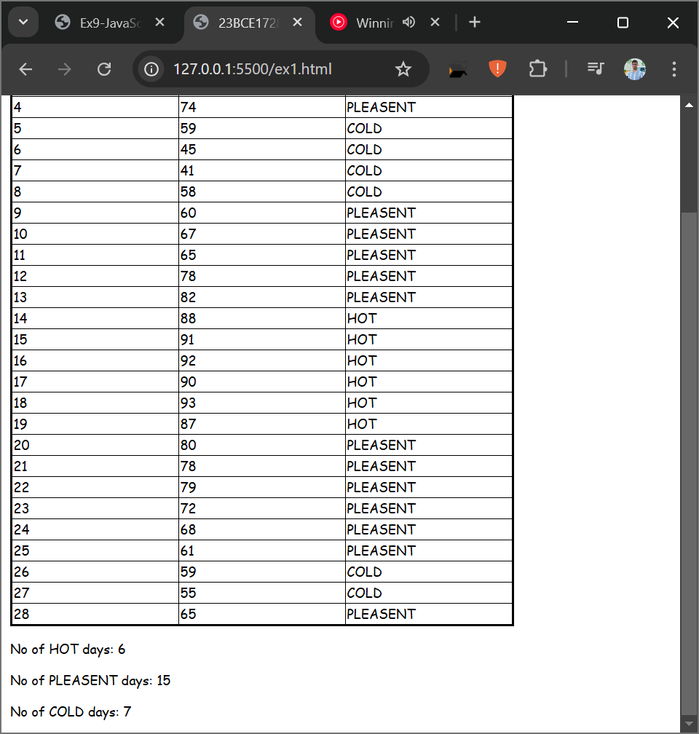

Question 2:

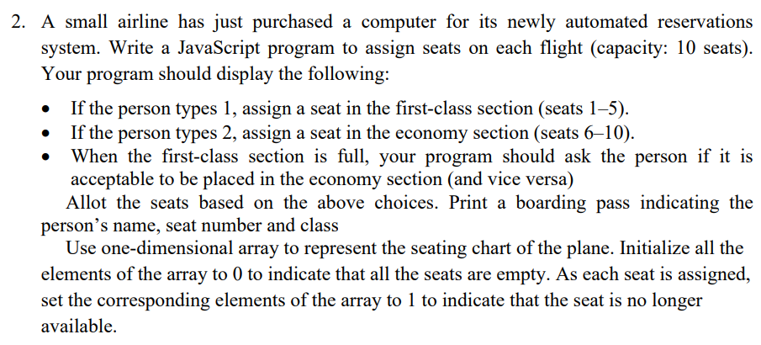

Code:

**HTML**

<!DOCTYPE html>

<html lang="en">

<head>

    <meta charset="UTF-8">

    <meta name="viewport" content="width=device-width, initial-scale=1.0">

    <title>23BCE1728</title>

    <style>

        table{

            border-collapse: collapse;

            display: inline-block;

        }

        td,th{

            width: 150px;

            text-align: left;

        }

        h3{

            text-align: center;

        }

    </style>

</head>

<body>

    <h2>Exercise 9.2</h2>

    <table *border*="2">

        <tr>

            <th>Seat Number</th>

            <th>Seat Status</th>

        </tr>

        <tr>

            <td>1</td>

            <td class="seat">0</td>

        </tr>

        <tr>

            <td>2</td>

            <td class="seat">0</td>

        </tr>

        <tr>

            <td>3</td>

            <td class="seat">0</td>

        </tr>

        <tr>

            <td>4</td>

            <td class="seat">0</td>

        </tr>

        <tr>

            <td>5</td>

            <td class="seat">0</td>

        </tr>

        <tr>

            <td>6</td>

            <td class="seat">0</td>

        </tr>

        <tr>

            <td>7</td>

            <td class="seat">0</td>

        </tr>

        <tr>

            <td>8</td>

            <td class="seat">0</td>

        </tr>

        <tr>

            <td>9</td>

            <td class="seat">0</td>

        </tr>

        <tr>

            <td>10</td>

            <td class="seat">0</td>

        </tr>

    </table>

    <div>

        <p>

            Select your seat Category

            <br>

            1: First-class

            <br>

            2: Economy

            <br>

        </p>

        <form action="">

            <label for="">Name: </label>

            <input type="text" id="input-name">

            <br>

            <label for="">Choice: </label>

            <input type="text" name="i1" id="input-choice">

            <br>

            <button onclick="bookSeat()" id="submit-button">Submit</button>

        </form>

    </div>

    <script src="script2.js"></script>

</body>

</html>

**JS**

function showBoardingPass(name,choice,seat){

    let bp=document.createElement('div');

    let p=[];

    for(let i=0;i<3;i++){

        p[i]=document.createElement('p');

    }

    p[0].innerText="Name: "+name;

    p[1].innerText="Seat No: "+seat;

    if(choice===1){

        p[2].innerText="Class: First Class";

    }

    else{

        p[2].innerText="Class: Economy";

    }

    let heading=document.createElement('h3');

    heading.innerText="BOARDING PASS";

    bp.append(heading,p[0],p[1],p[2]);

    bp.style.cssText="margin:10px;padding:0px 0px 0px 5px;border: 2px solid black;background-color: #DDF093;width:300px;"

    document.body.appendChild(bp);

}

function bookSeat(event){

    event.preventDefault();

    let seats=document.querySelectorAll(".seat");

    let inputElement=document.querySelector("#input-choice");

    let choice=parseInt(inputElement.value);

    let name=document.querySelector("#input-name").value;

    if(choice==1){

        let flag=0;

        for(let i=0;i<5;i++){

            if(seats[i].innerText==0){

                showBoardingPass(name,choice,parseInt(i)+1);

                seats[i].innerText='1';

                flag++;

                break;

            }

        }

        if(flag===0){

            let check=confirm("No Seats availabe in First Class. "+"Wanna go with Economy Class?");

            if(check){

                let flag=0;

                for(let i=5;i<10;i++){

                    if(seats[i].innerText==0){

                        showBoardingPass(name,2,parseInt(i)+1);

                        seats[i].innerText='1';

                        flag++;

                        break;

                    }

                }

                if(flag==0){

                    alert("No Seats are available in Economy Class.");

                }

            }

        }

    }

    else if(choice==2){

        let flag=0;

        for(let i=5;i<10;i++){

            if(seats[i].innerText==0){

                showBoardingPass(name,choice,parseInt(i)+1);

                seats[i].innerText='1';

                flag++;

                break;

            }

        }

        if(flag==0){

            alert("No Seats are available in Economy Class.");

        }

    }

    else{

        alert("Invalid Choice!");

    }

}

document.querySelector('#submit-button').addEventListener('click',bookSeat);

Output:

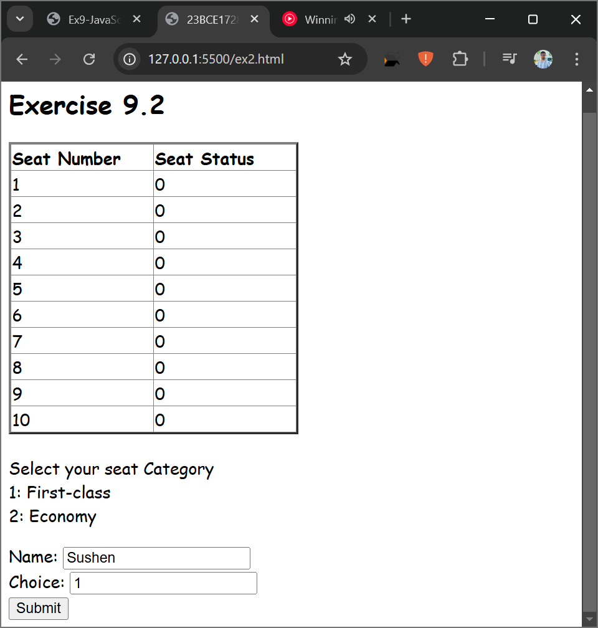

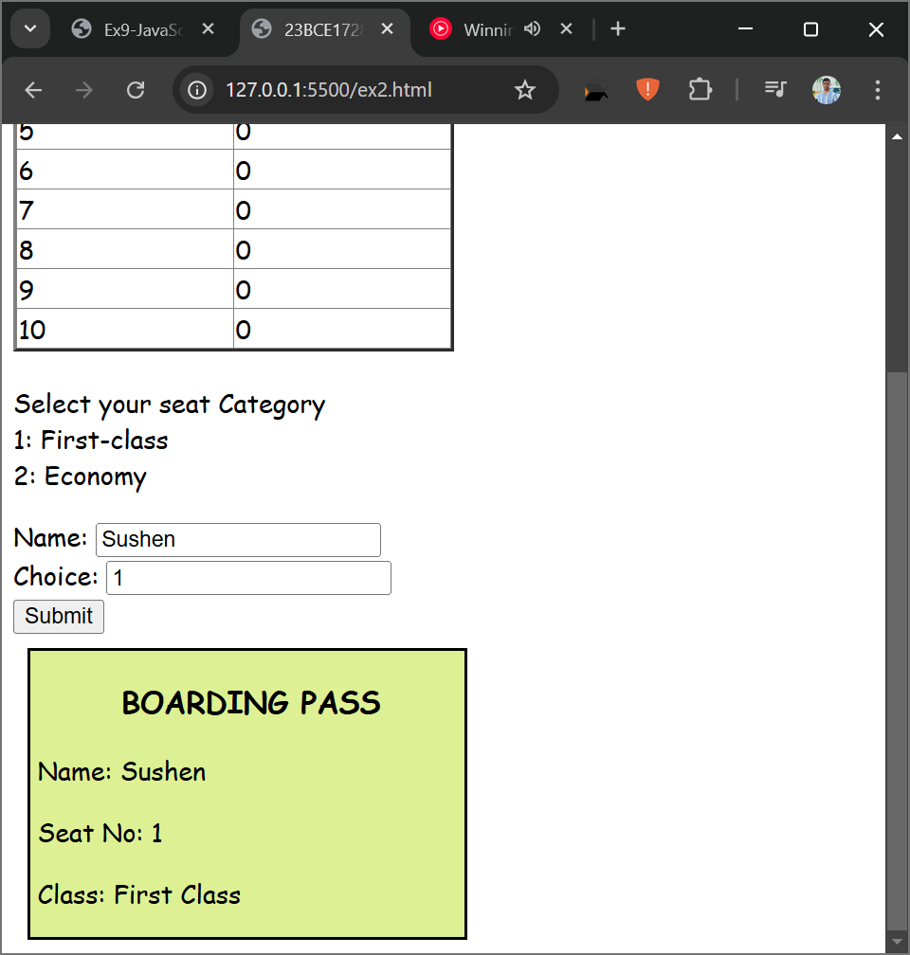

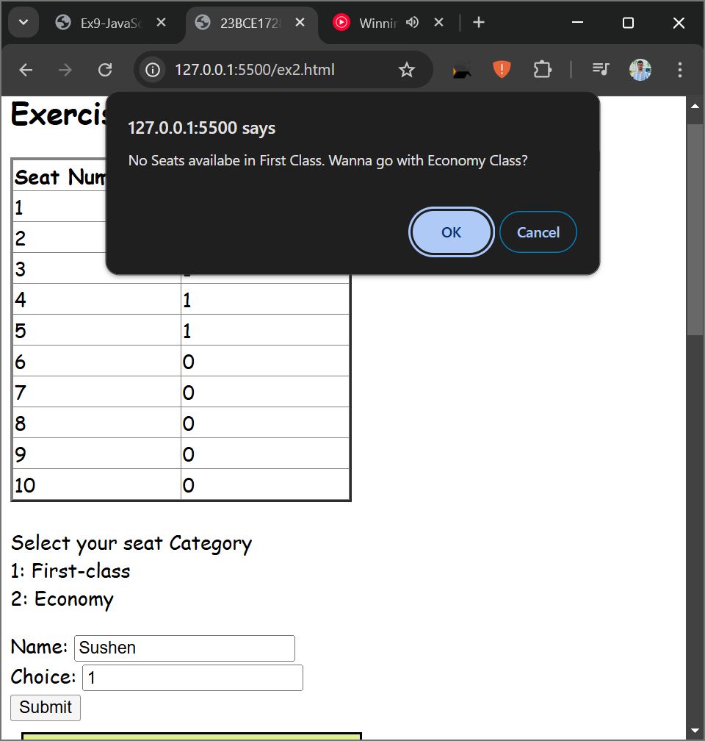

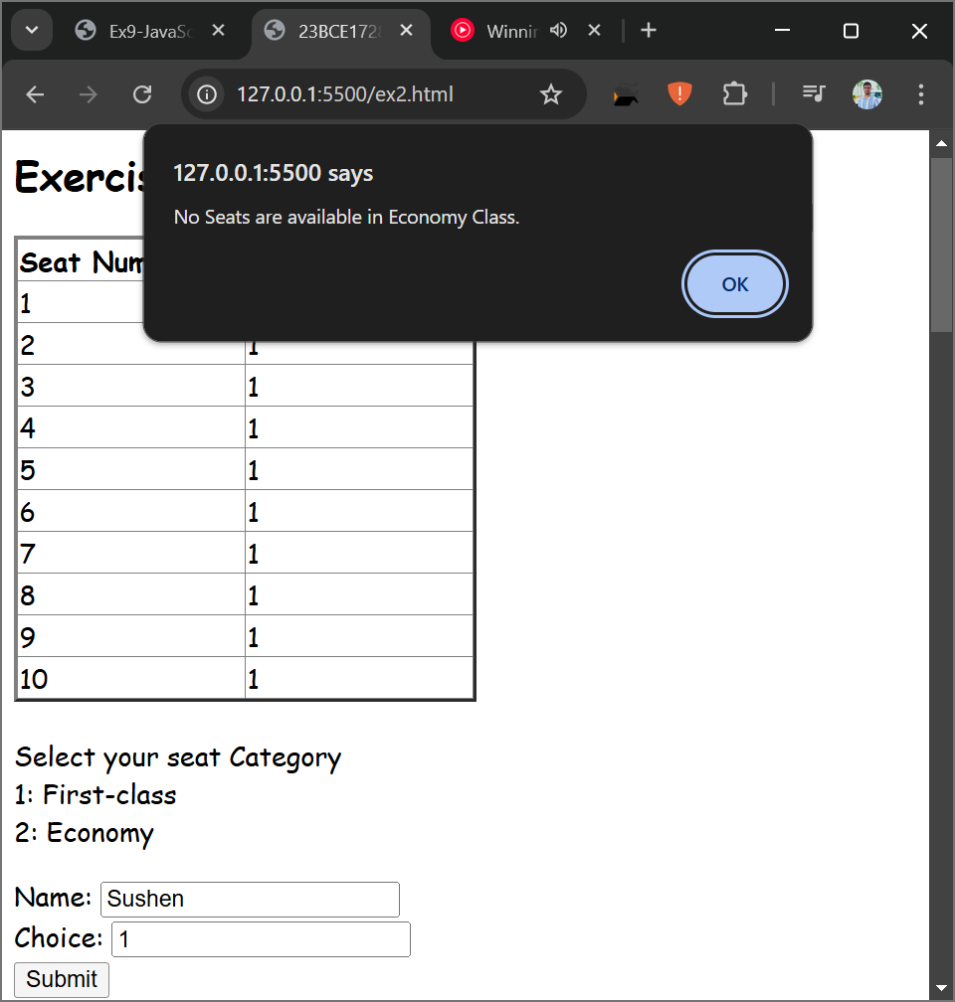

Question 3:

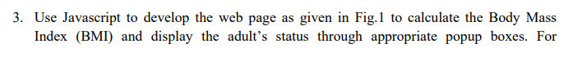

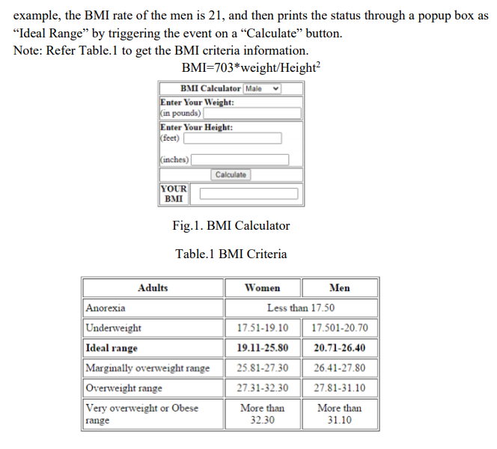

Code:

**HTML**

<!DOCTYPE html>

<html lang="en">

<head>

    <meta charset="UTF-8">

    <meta name="viewport" content="width=device-width, initial-scale=1.0">

    <title>23BCE1728</title>

    <style>

        table{

            border-collapse: collapse;

        }

        tr{

            border: 2px solid black;

        }

        td,th{

            width: 150px;

            padding: 5px 10px 5px 10px;

            height: auto;

            text-align: left;

            border: none;

        }

        #output-div{

            border: 1px solid black;

            width: 100px;

            height: 30px;

        }

    </style>

</head>

<body>

    <h2>Exercise 9.3</h2>

    <table *border*="2">

        <tr>

            <th>BMI Calculator</th>

            <td>

                <select name="" id="gender-input">

                    <option value="male">Male</option>

                    <option value="female">Female</option>

                </select>

            </td>

        </tr>

        <tr>

            <td colspan="2">

                <b>Enter Your Weight</b>

                <br>

                <label for="">(in pounds)</label>

                <input type="text" id="weight-input">

            </td>

        </tr>

        <tr>

            <td colspan="2">

                <b>Enter Your Height</b>

                <br>

                <label for="">(feet)</label>

                <input type="text" id="feet-input">

                <br>

                <label for="">(inches)</label>

                <input type="text" id="inches-input">

            </td>

        </tr>

        <tr>

            <td style="text-align: center;" colspan="2">

                <button id="calculate-button">Calculate</button>

            </td>

        </tr>

        <tr>

            <td>

                <b>Your BMI:</b>

            </td>

            <td>

                <div id="output-div" style="text-align: center;"></div>

            </td>

        </tr>

    </table>

    <script src="script3.js"></script>

</body>

</html>

**JS**

function findBMI(w,h){

    return (w)/(h**2);

}

function findCriteria(bmi,gender){

    if(gender=="female"){

        if(bmi<=17.5){return "Anorexia";}

        else if(bmi<=19.1&&bmi>=17.51){return "Underweight";}

        else if(bmi<=25.8&&bmi>=19.11){return "Ideal Range";}

        else if(bmi<=27.3&&bmi>=25.81){return "Marginally Overweight Range";}

        else if(bmi<=32.3&&bmi>=27.31){return "Overweight Range";}

        else if(bmi>32.3){return "Obese Range";}

    }

    else{

        if(bmi<=17.5){return "Anorexia";}

        else if(bmi<=20.7&&bmi>=17.51){return "Underweight";}

        else if(bmi<=26.4&&bmi>=20.71){return "Ideal Range";}

        else if(bmi<=27.8&&bmi>=26.41){return "Marginally Overweight Range";}

        else if(bmi<=31.1&&bmi>=27.81){return "Overweight Range";}

        else if(bmi>31.1){return "Obese Range";}

    }

}

function start(event){

    event.preventDefault();

    let gender=document.querySelector("#gender-input").value;

    let feet=parseInt(document.querySelector("#feet-input").value);

    let inch=parseInt(document.querySelector("#inches-input").value);

    let heightInFeet=feet+(inch/12);

    let heightInMeter=heightInFeet*0.304;

    let weightInPound=parseInt(document.querySelector("#weight-input").value);

    let weightInKg=weightInPound*0.454;

    let bmi=findBMI(weightInKg,heightInMeter);

    bmi=Math.round(bmi*100)/100;

    document.querySelector("#output-div").textContent=bmi;

    let range=findCriteria(bmi,gender);

    alert(range);

}

document.querySelector("#calculate-button").addEventListener('click',start);

Output:

